DR
Mette Mikkelsen

24. august 2017

Kort brugervejledning til opdatering af CV i ”Mit perspektiv”
Du finder adgang til ”Mit perspektiv” via dette link
https://drinde.dr.dk/Document/1755/guides-og-varktojer/Page/5620/lon-og-ansattelse/mit-perspektiv/

Så kommer du til dette åbningsbillede og vælg ”Arbejdsopgaver”
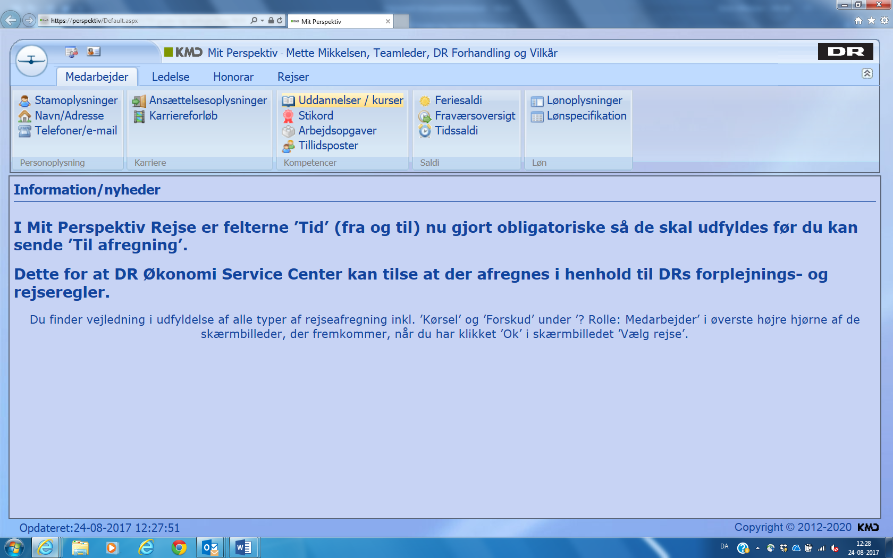

Her kan du indtaste dit CV – Husk at klikke på GEM inden du går ud. – Desværre er der ikke mulighed for at uploade filer i Mit perspektiv.

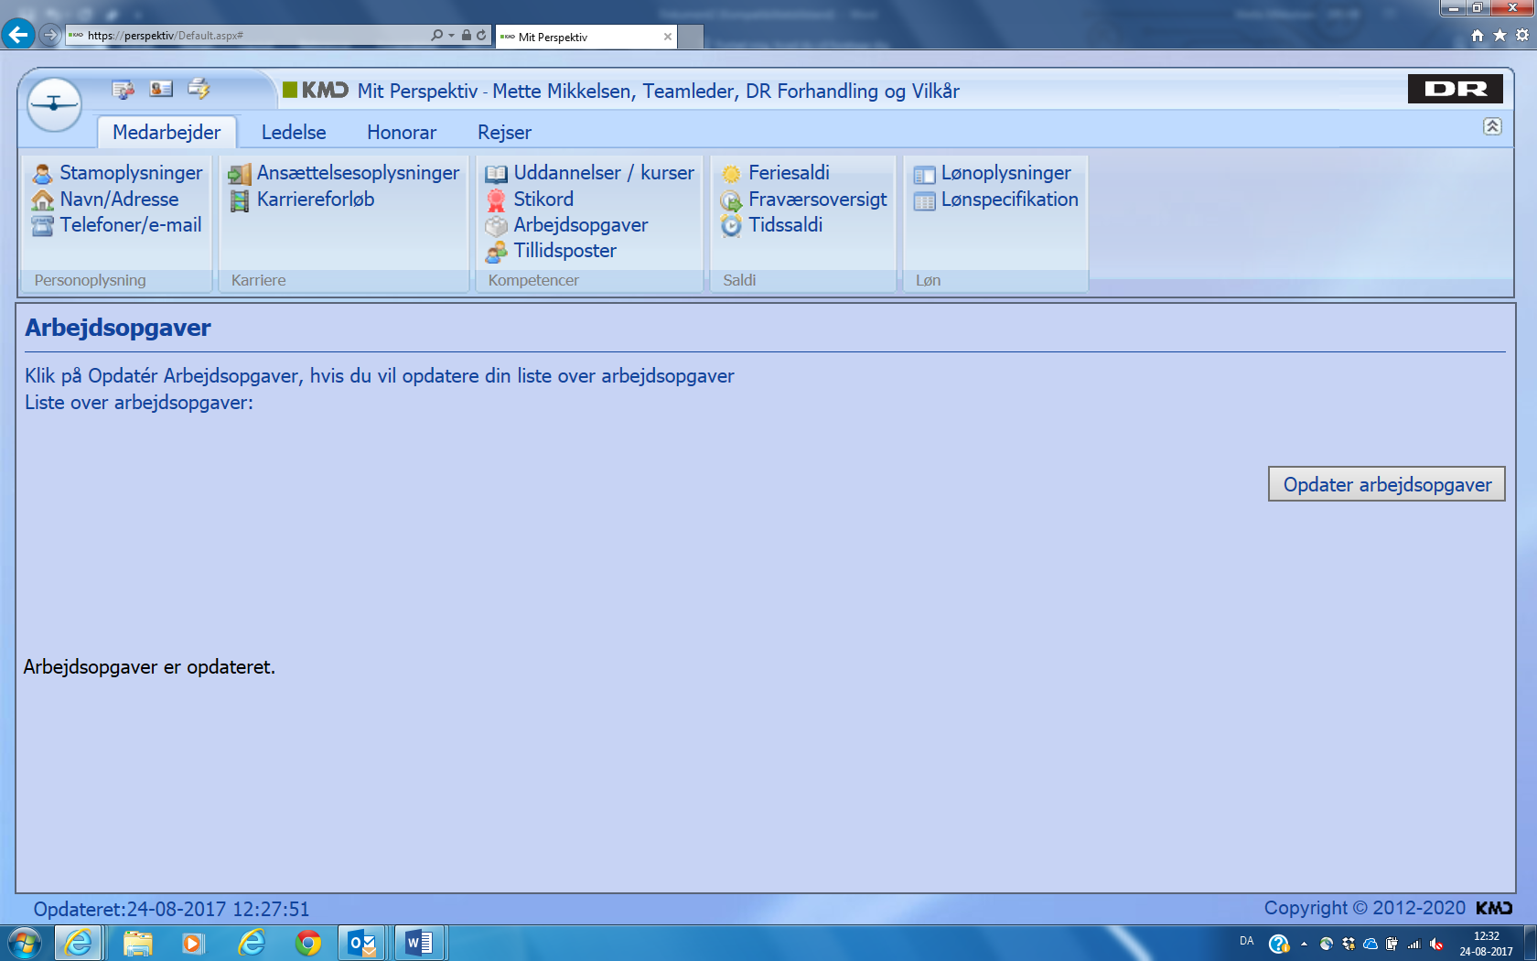

Du kan altid gå ind og tilrette dine CV-oplysninger.

Du kan ikke indskrive din efter-/videreuddannelse under ”uddannelser/kurser, men angiv i stedet oplysningerne samme sted som resten af dit CV.

